Język angielski (9)
Family - wprowadzenie słów nazywających członków naszej rodziny.

1. Przypomnij sobie jak po angielsku pytamy o samopoczucie i jak opisujemy swoje uczucia.
* How are you today?
* I am happy/ sad/ angry/ sleepy/ hungry. Thank you.
Zaśpiewaj piosenkę :
https://www.youtube.com/watch?v=teMU8dHLqSI
https://www.youtube.com/watch?v=AdZk314eVJQ
https://www.youtube.com/watch?v=l4WNrvVjiTw
2. Spróbuj odegrać scenkę z rodzicem lub ze swoim rodzeństwem. Zapytajcie o swoje samopoczucie.
* How are you today?
* I am happy / sad / angry/ sleepy/ hungry/ scared. How are you?
* I am happy / sad / angry/ sleepy/ hungry/ scared. Thank you.

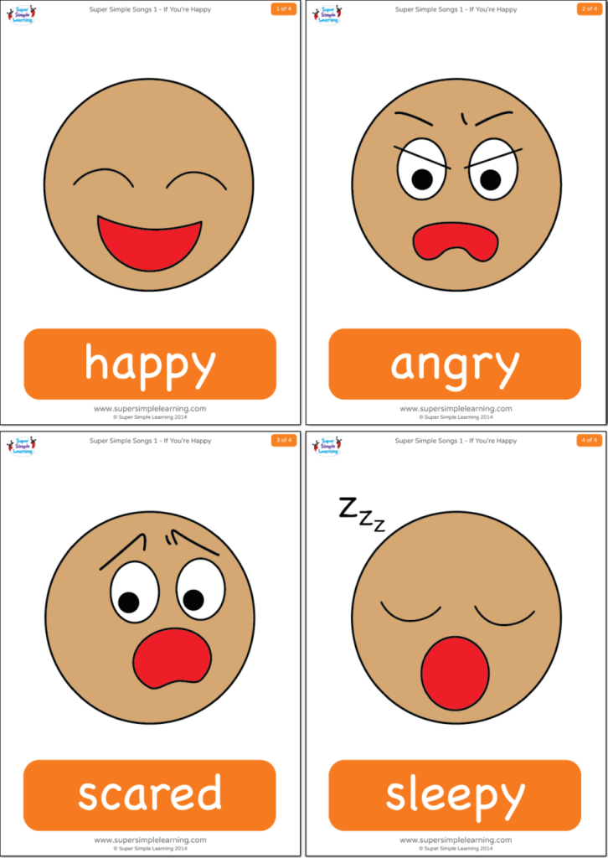

3. Słownictwo dotyczące rodziny. Posłuchaj i powtórz.
Mummy - mamusia
Daddy - tatuś
Brother - brat
Sister - siostra
Grandpa - dziadek
Grandma - babcia

https://www.youtube.com/watch?v=Te2M7oYFQgA&list=RDFHaObkHEkHQ&index=2

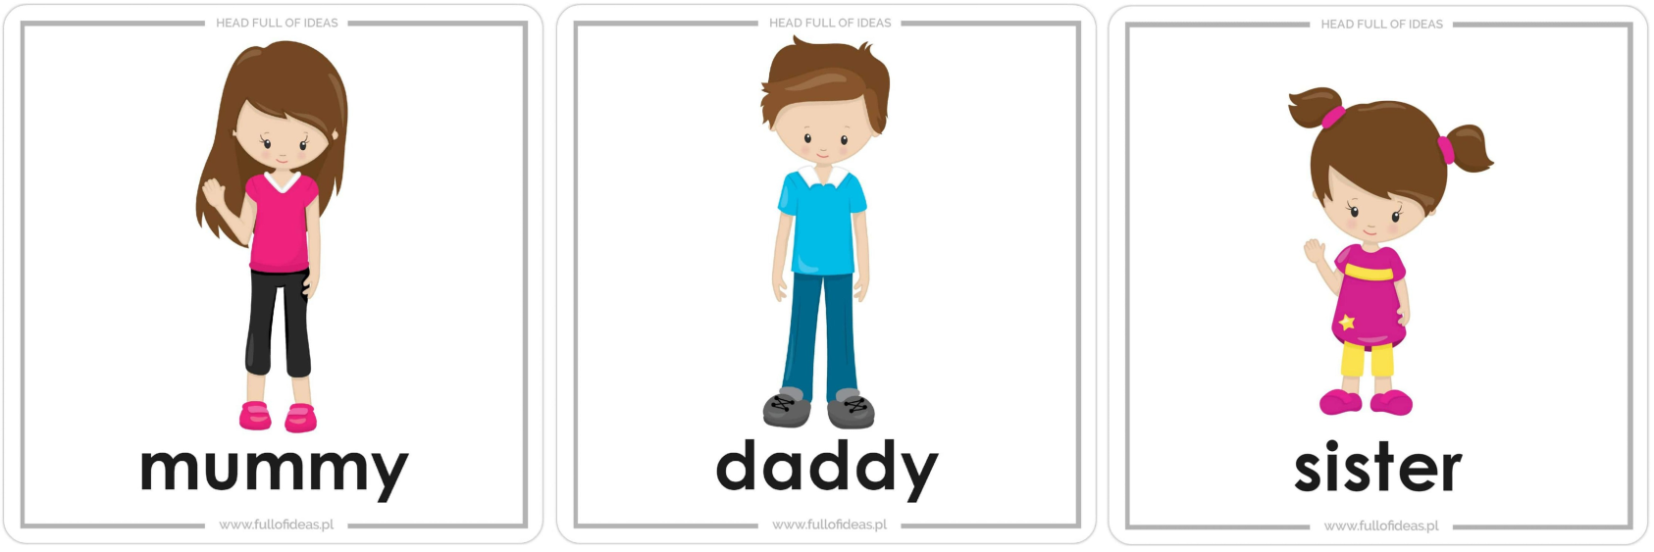

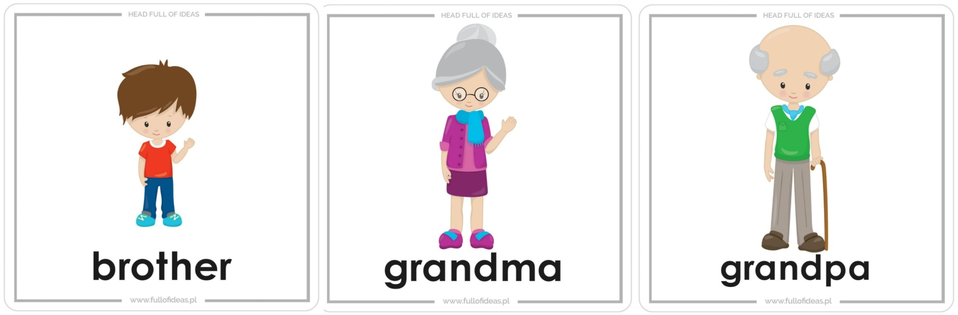
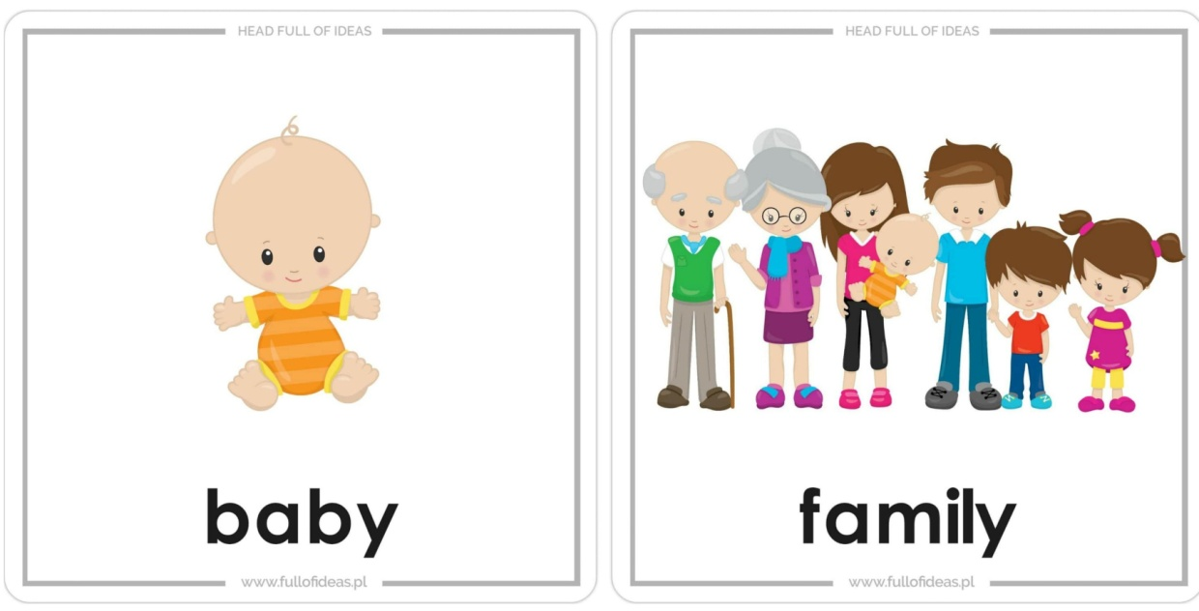

4. Zaśpiewaj piosenkę paluszkową.
https://www.youtube.com/watch?v=G6k7dChBaJ8

5. Zabawa - kto zmienił miejsce?
Układamy po kolei karty mummy, daddy, sister, brother etc. Dziecko zamyka oczy, a my zamieniamy miejscami karty. Dziecko w języku angielskim nazywa, które karty zamieniły się miejscami.

6. Zaśpiewaj z pokazywaniem uwielbianą piosenkę Baby shark, w której utrwalisz także słowa grandpa , grandma. Możesz także wyciąć postacie , przykleić do patyczka i pokazywać je podczas śpiewania.
https://www.youtube.com/watch?v=XqZsoesa55w

7. W tym tygodniu święto naszych kochanych mam.
Happy Mother's Day! I love you!
https://www.youtube.com/watch?v=A014gTIAeng

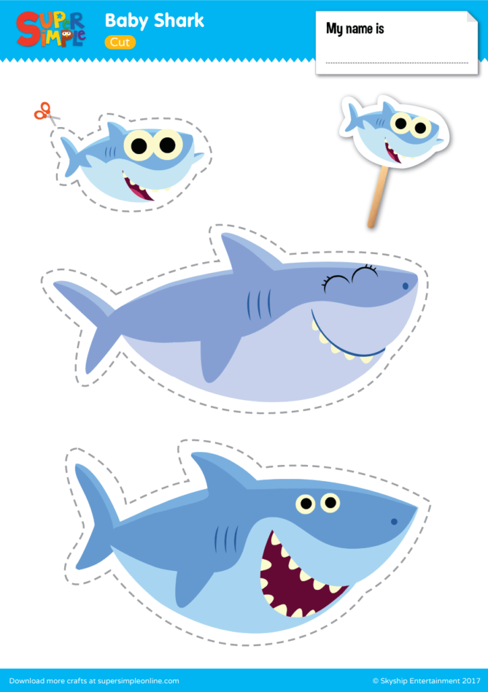
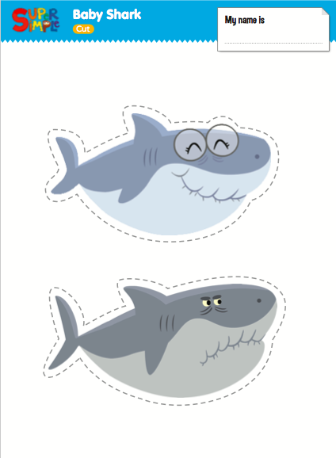
Narysuj swoje obecne samopoczucie. Are you happy? Are you scared?
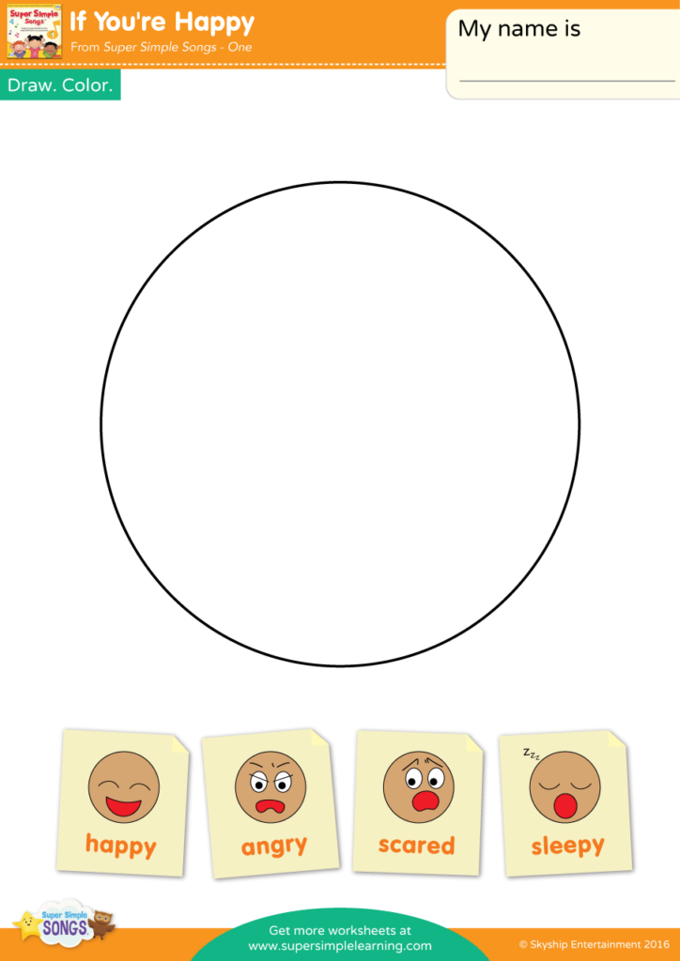

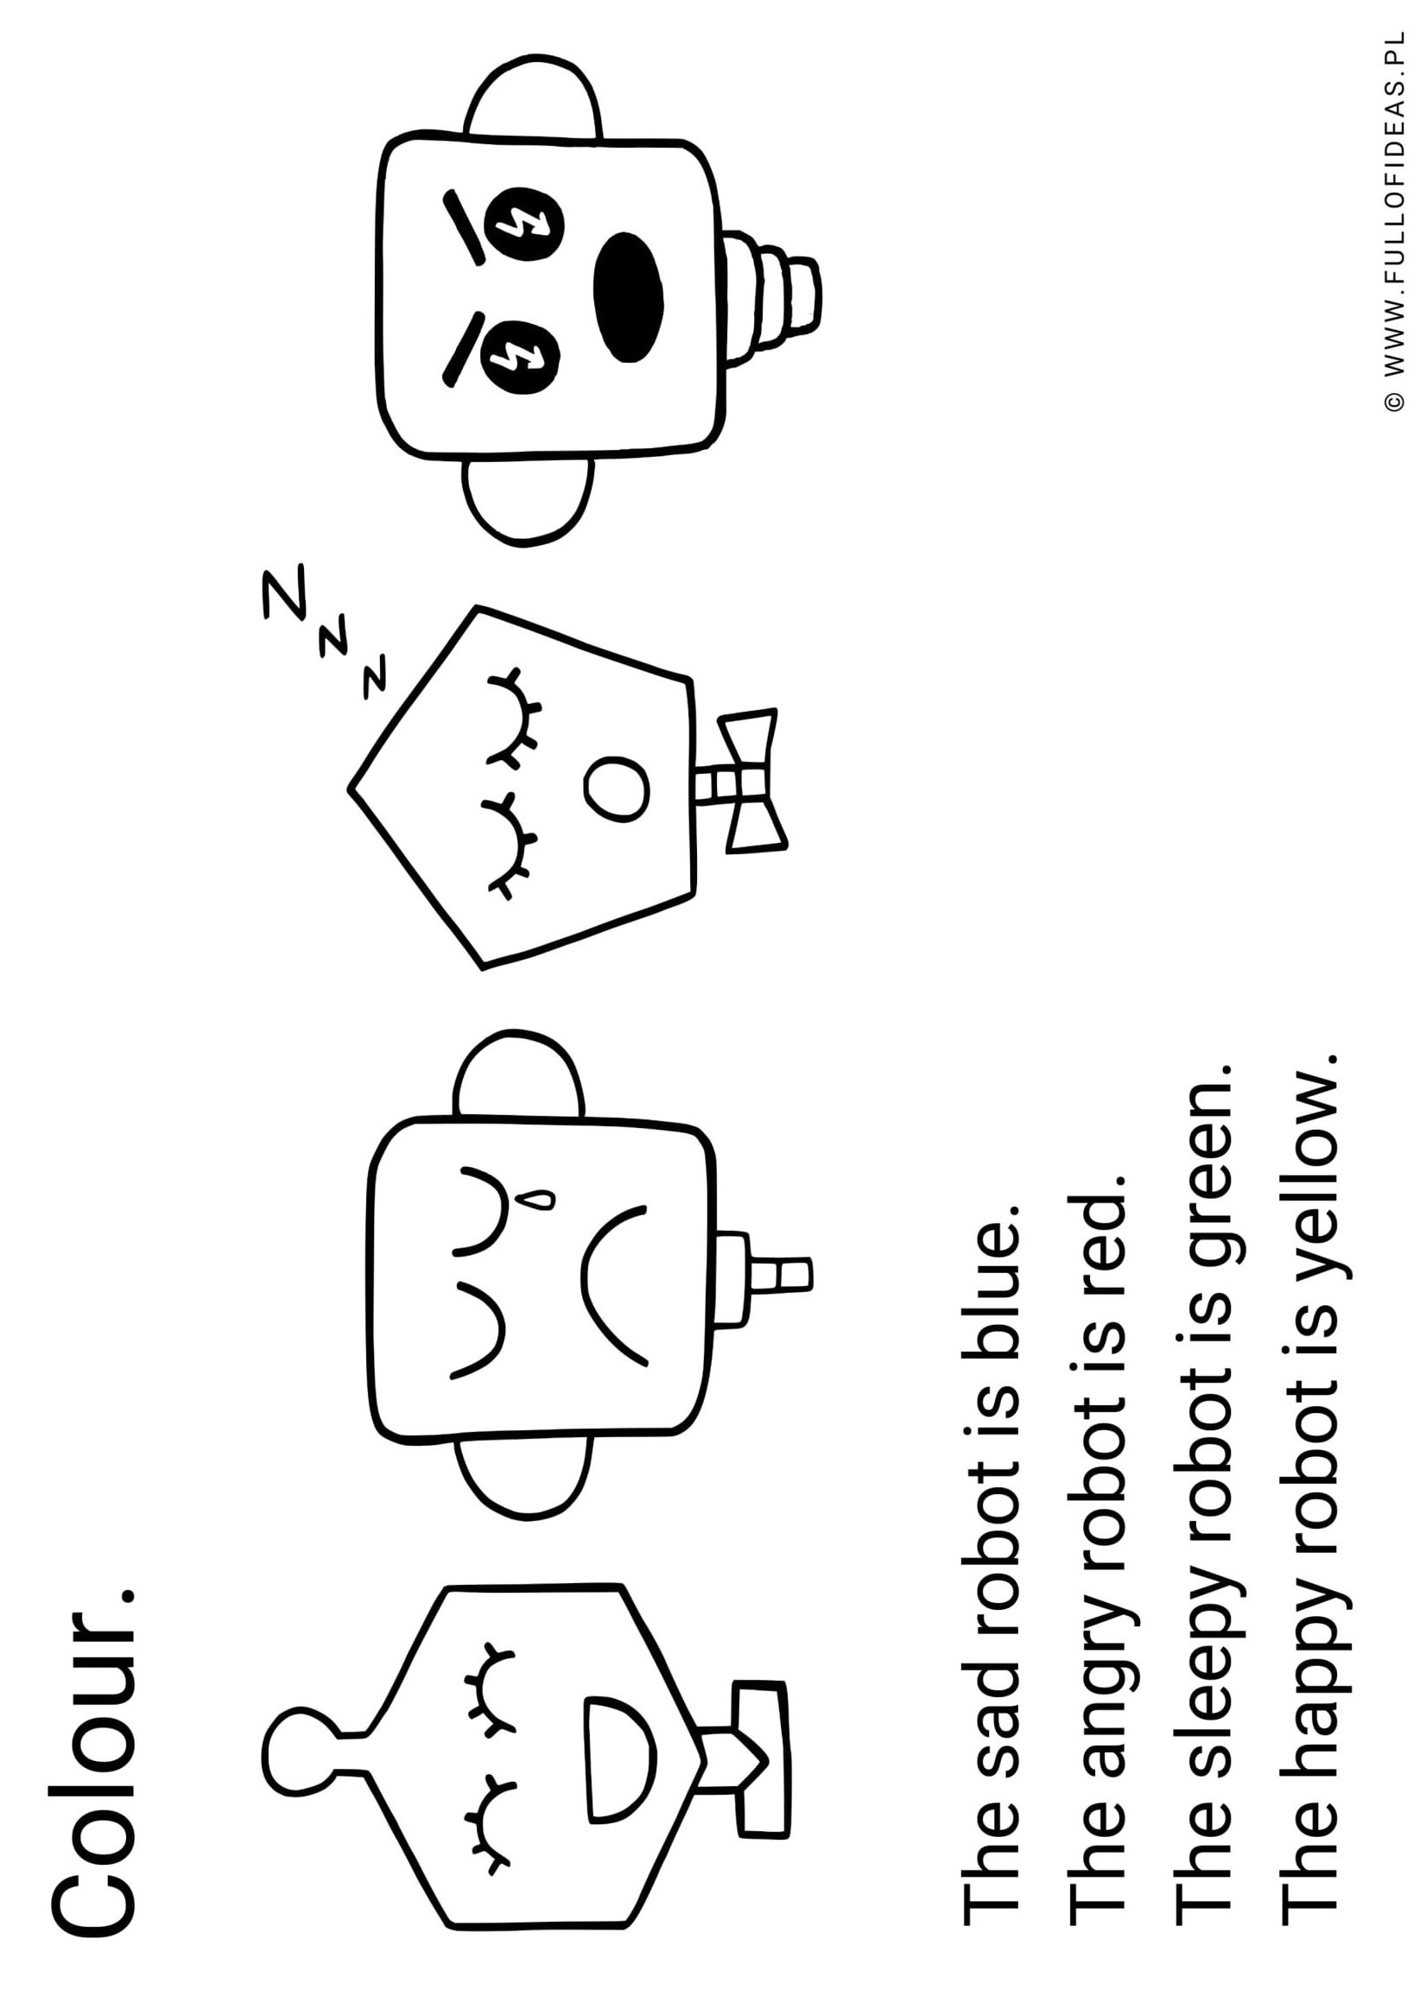

Narysuj swoją rodzinę. This is my family.

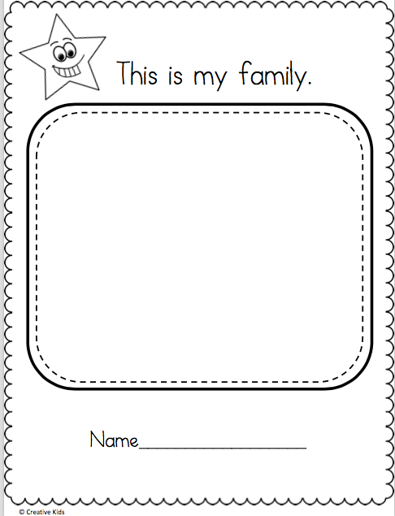
Wykonaj laurkę dla mamy z okazji jej święta.
